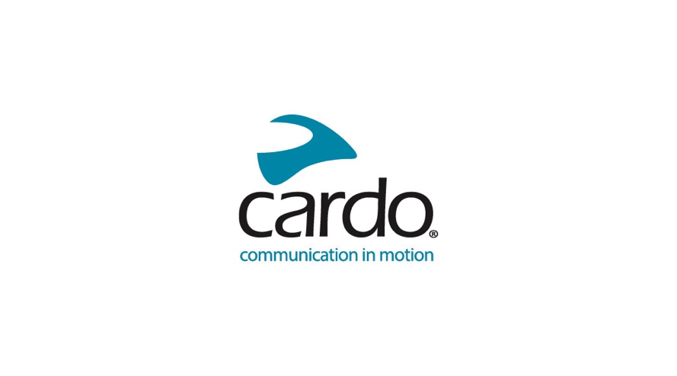

Thiết kế mới: kết nối trên đường với sản phẩm mới ‘KTM PACKTALK EDGE’

Ngày 8 tháng 6 năm 2022

Cardo Systems và KTM đã hợp tác để cho ra một tai nghe phiên bản đặc biệt của PACKTALK EDGE. ‘KTM PACKTALK EDGE’ nhỏ gọn, nhẹ và đồng bộ hoàn hảo với công nghệ tiên tiến, sức mạnh và cảm giác hồi hộp mà các tay đua KTM sẽ cảm nhận khi cầm lái.

KTM PACKTALK EDGE là thiết bị kết nối và liên lạc di động hàng đầu dành cho các tay đua, đặc biệt sản phẩm được thiết kế dành cho những 'tay đua màu da cam (orange bleeders)' để sẵn sàng chia sẻ kinh nghiệm khi đang băng qua những đoạn đường gồ ghề, chinh phục những con đường mòn hay mạnh mẽ vượt lên các chặng đua.

Sự liên kết giữa KTM và Cardo Systems ở đây là sản phẩm KTM PACKTALK EDGE được thiết kế đặc biệt theo màu sắc và đồ họa KTM đặc biệt, cũng như nhiều thuộc tính khác. Thiết bị Bluetooth có khả năng chống nước, chống bụi và chống bùn đất và đi kèm với một 'Air mount' từ tính độc đáo mang đến sự phù hợp phổ biến của thiết bị mỏng và không có ăng-ten cho tất cả các loại mũ bảo hiểm. KTM PACKTALK EDGE dễ dàng điều khiển như bất kỳ mẫu KTM nào.

The Dynamic Mesh Communication (DMC) software means up to 15 units can hook-up to the same signal with an 8km range (1.6km rider to rider). Deep wideband intercom quality is fused with speaker excellence provided by renowned supplier JBL and a new generation of noise-canceling microphones. The mic allows riders to make the most of the Natural Voice Operation engine meaning the KTM PACKTALK EDGE can be activated by simple voice commands.

Phần mềm Dynamic Mesh Communication (DMC) giúp kết nối tối đa 15 thiết bị trong phạm vi 8 km ( và khoảng cách giữa hai rider với nhau là 1,6 km). Chất lượng intercom với băng tần rộng kết hợp với chất lượng xuất sắc của loa JBL; và thế hệ micro khử tiếng ồn mới. Micro cho phép người lái tận dụng tối đa tính năng điều khiển bằng giọng nói tự nhiên, nghĩa là KTM PACKTALK EDGE có thể được kích hoạt bằng các lệnh thoại đơn giản.

Sản phẩm có tuổi thọ pin là 13 giờ, USB-C và sạc nhanh theo tiêu chuẩn - sạc nhanh trong 20 phút có thể dùng trong hai giờ đi xe và mất 1,5 - 2 giờ để sạc đầy - và khả năng tương thích hoàn toàn với bất kỳ KTM TFT nào * đối với FM radio (với sáu cài đặt trước) hoặc các tùy chọn Ứng dụng khác.

Cập nhật phần mềm qua mạng qua Ứng dụng Cardo Connect, có nghĩa là không cần dây cáp hoặc bộ điều hợp Wi-Fi để đảm bảo thiết bị KTM PACKTALK EDGE được tải phiên bản hoạt động mới nhất.

Shachar Harari, Phó Giám đốc Phát triển Kinh doanh tại Cardo Systems, nhận xét: “Thật vinh dự khi Cardo kết hợp cùng KTM để đem đến cho các tay đua thiết bị hiệu PACKTALK EDGE mang thương hiệu KTM tiên tiến nhất. Là một người lái xe mô tô, ngay khi bạn nhìn thấy màu cam, ngay lập tức bạn sẽ biết đó là KTM. Cùng với phạm vi rộng của PowerWear, người lái có thể thể hiện tình yêu thông qua thiết bị truyền thông của thương hiệu đó."

Federico Valentini, Giám đốc Tiếp thị Toàn cầu của KTM: “Liên minh của chúng tôi với Cardo có nghĩa là chúng tôi có thể ăn mừng hai điều thực sự quan trọng đối với chúng tôi tại KTM. Đầu tiên là trang bị cho các tay đua KTM công nghệ hàng đầu để tối đa hóa trải nghiệm lái và chúng tôi biết rằng Cardo là một trong những đối tác tốt nhất để có thể đáp ứng được điều này. KTM PACKTALK Edge là một bộ phụ kiện tuyệt vời sẽ thực sự giúp tạo nên sự khác biệt cho bất kỳ chuyến đi tập thể nào với KTM DUKE hoặc KTM ADVENTURE. Thứ hai là đảm bảo rằng bất kỳ cuộc hành trình nào với KTM đều phải vui vẻ, hồi hộp và đáng nhớ nhất có thể. Nếu điều này được thực hiện với bạn bè hoặc những người bạn biker thì thậm chí còn tuyệt vời hơn và nơi đó KTM PACKTALK Edge trở nên không thể thiếu.”

KTM PACKTALK EDGE mới có giá bán lẻ trên thị trường là $389,95 tương đương €389,95 và sẽ có sẵn từ các nhà bán lẻ KTM và Cardo vào tháng 6 hoặc đặt hàng trực tiếp từ www.cardosystems.com.

Thông tin cơ bản của KTM x Cardo PACKTALK EDGE

- Phiên bản đặc biệt KTM PACKTALK EDGE dựa trên thiết bị PACKTALK EDGE của Hệ thống Cardo
- Bộ phận bên ngoài chống thấm nước, chống bụi, chống bùn được gắn với hệ thống ‘Air Mount’ từ tính vào bất kỳ mũ bảo hiểm nào
- Thiết bị Bluetooth cao cấp với hệ thống và điều khiển bằng giọng nói, loa JBL chất lượng cao
- Kết nối tối đa 15 tay đua trong phạm vi 8 km
- Sạc đầy trong hai giờ cho 13 giờ đàm thoại

*Refer to manufacturer owner’s manuals to best understand the scope of capability on your machine. Natural Voice command limitations may occur when connected.
Bản quyền hình ảnh thiết kế: KTM/Emanuel Tschann
Rok Bargaros image – featured image credit: Renato Babic. Vui lòng đề cập tên trong phần mô tả.
Về Cardo
Cardo Systems chuyên thiết kế, sản xuất và phân phối các sản phẩm thông tin liên lạc không dây tiên tiến nhất dành cho những người chơi xe mô tô. Kể từ khi ra đời năm 2004, Cardo luôn tiên phong trong việc cải tiến công nghệ thông tin liên lạc dành cho xe mô tô. Sản phẩm của công ty được bán trên hơn 100 quốc gia, và là thiết bị dẫn đầu thế giới trong lĩnh vực mô tô.

